**Príloha 3 – Postup spustenie webovej služby a klienta na IIS Express serveri z prostredia Visual Studia**

V tejto prílohe si popíšeme spôsob akým sa dá nami vytvorená webová služba spustiť na IIS Expresy priamo v prostredí Visual Studia a jej vystavené metódy zavolať v našom alebo testovacom klientovi. Tento návod je demonštrovaný vo Visual Sudio 2022 Professional, s ktorým sme pracovali aj diplomovej práci.

1. Napr. treba rozbaliť rar súbor v ktorom sa nachádza adresár s riešením a projektom, ktorý obsahuje zdrojový kód webovej služby a klienta. Tento adresár sa dá získať stiahnutím prílohy 1.
2. 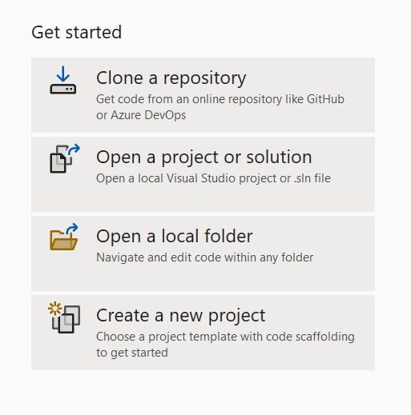V ďalšom kroku je potrebné otvoriť “Solutions knihy_jankech” v prostredí Visual Studia. Po spustení Visual Studia vyberieme možnosť “Open a project or solution” a vyhľadáme “knihy_jankech.sln”

Obrázok 1-otvorenie riešenia projetu

### Popis riešenia vo Visual Studiu

Obrázok 1: Solution vo Visual Studiu zdroj: vlastné spracovanie

Celý kód ohľadom webovej služby klienta a XML súborov sa nachádza v riešení knihy_jankech.sln

Tabuľka 1: Popis jednotlivých komponentov riešenia vo Visual Studiu zdroj: vlastné spracovanie

|  |  |
| --- | --- |
| Názov komponenty | Popis |
| Solutions | Kontajner pre viacero projektov v rámci jedného riešenia. Zabezpečuje organizáciu a správu projektových súborov. |
| Project | Kontajner pre súbory zdrojového kódu, konfiguračné súbory a iné zdroje, ktoré tvoria aplikáciu. |
| Properties: | Obsahuje súbory, ktoré definujú rôzne vlastnosti projektu, ako napríklad AssemblyInfo.cs, ktorý obsahuje metadáta o projekte |
| References | Priečinok, ktorý obsahuje odkazy na iné zostavy a projekty ,od ktorých projekt závisí. Môžu to byť knižnice .NET frameworky alebo balíky tretích strán. |
| Packages.config | Súbor, ktorý obsahuje zoznam všetkých balíkov NuGet, od ktorých projekt závisí. |
| Web.config | Konfiguračný súbor, ktorý obsahuje nastavenia pre webovú aplikáciu. |
| book_services.asmx | Súbor, ktorý definuje našu webovú službu v aplikácii. |
| **book_services.asmx.cs** | Súbor, ktorý obsahuje kód našej webovej služby definovanej v súbore book_services.asmx. |
| dataClass.cs | Obsahuje 2 nami definované triedy. Prvá trieda je "BookData" a druhá trieda je "TransactionData". |
| priečinok bin | Tento priečinok obsahuje binárny výstup procesu zostavovania vrátane spustiteľných súborov (.exe) a knižníc dynamického prepojenia (.dll) |
| priečinok obj: | Tento priečinok obsahuje priebežné súbory vytvorené počas procesu zostavovania, ako sú objektové súbory (.obj), dočasné súbory a iné artefakty. |
| priečinok packages | priečinok packages (balíky): Tento priečinok obsahuje balíky NuGet, od ktorých aplikácia závisí, spolu s ich závislosťami. |
| **Priečinok xml** | Obsahuje všetky vstupne a výstupne súbory v XML |
| **Priečinok static** | Obsahuje html css a javascriptové súbory klienta |

1. Po tomto kroku je potrebné ešte nastaviť cesty k 3 XML súborom a 1 priečinku v privátnych premenných webovej služby book_services (nachadza sa v úvodných riadkoch “book_services.asmx.cs“). Tieto XML súbory a priečinok predstavujú vstupné a vystupné súbory/adresáre a pokiaľ nie sú nastavené správne tak webová služba nebude fungovať. Tieto súbory a priečinok vieme nájsť v adresári so zdrojovým kódom v priečinku "xml".

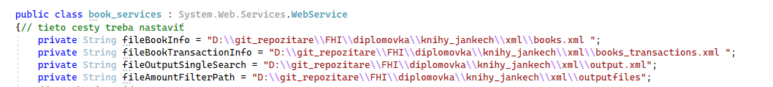

Obrázok 2-spôsob nastavenia ciest k XML súborom a výstupnému adresáru

1. V dalšom kroku možeme službu spustiť pomocou možnosti “start without debugging ” v založke debug.

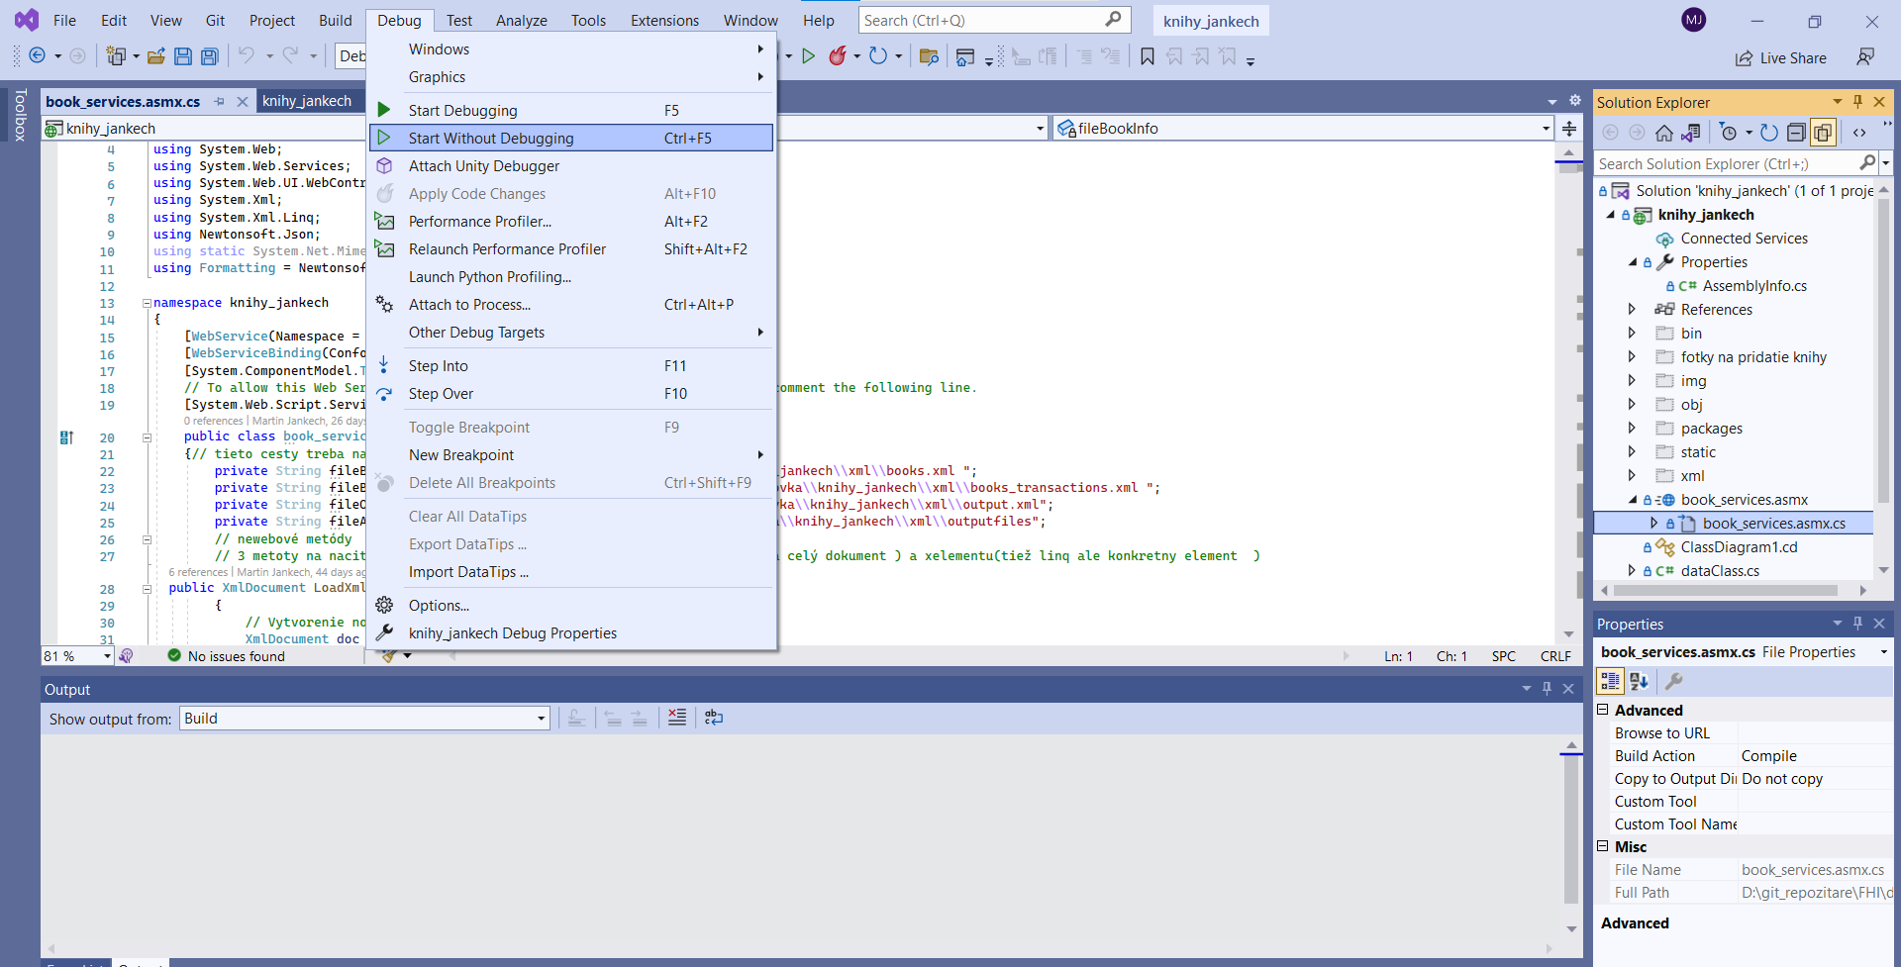

Obrázok 3-spustenie webovej služby

1. Po spustení je potrebné overiť či url na krorej sa nám služba spustila obsahuje http protokol. Tento krok je veľmi doležity kedže služba nefunguje správne na https protokole (asmx je vytvorený primarne pre protokol http).



Obrázok 4-príklad url na ktorej beži webová služba

1. Pokiaľ by sa nám služba spustila na adrese obsahujucej https protokol tak treba túto adresu zmeniž v projektových nastaveniach. (povinné pokiaľ nemáme http)
2. V dolnej lište si nájdeme ikonu “ikonu iis expressu” knikneme na nu prav9m tlacitkom a vyberieme možnost “show all application ” kde uvidíme aj http adresu na ktorej beži služba(povinné pokiaľ nemáme http)

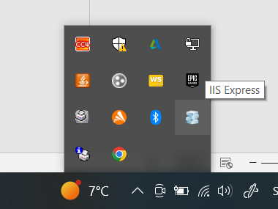

Obrázok 5-ikona iis express

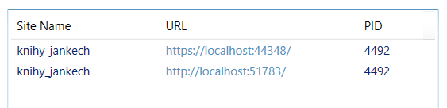

Obrázok 6-bežiace stranky na iis express

8 lokalnu http adresu s prichuchajúcim porom nastavíme ako projektovú url. Vykonáme to tak že v drop down menu ktore sa nachadza pod tlačikom ktore spusti iis express v debug mode vyberieme možnost “knihy_jankech Debug Properties ” Vyberieme sekcie “Web” a v poli“ Project Url” nastavíme http lokálnu adresu ako je v našom prípade <http://localhost:51783/>

(čislo portu moži byť odlišne ale nemalo by to robiť problem kedže klient služieb )

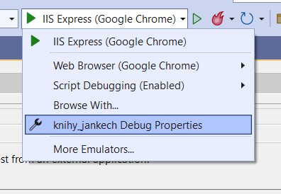

Obrázok 7- Debug Properties

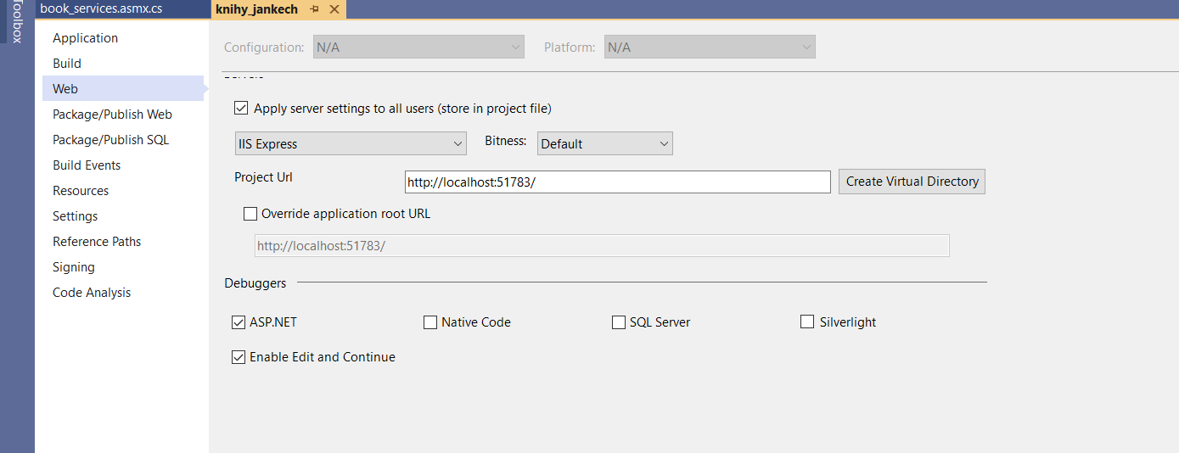

Obrázok 8-nastavenie url projektu

1. Po vykonaní týchto možnosti mame možnosť otestovať webové sližby bud v testovacom alebo nami vytovrenom klientovi.
2. K testovaciumu klientovy sa dostaneme cez nasledujúcu adresu

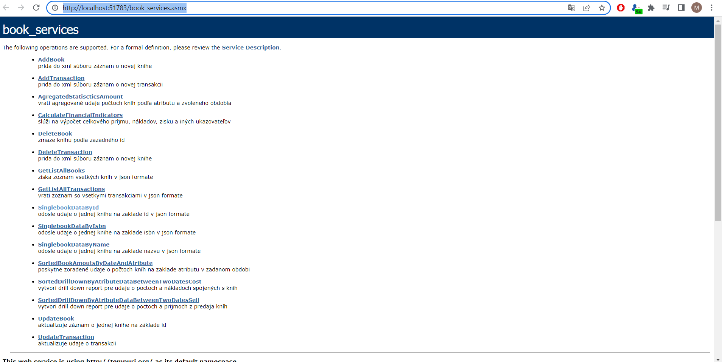[http://localhost:“*cislo_portu“*/book_services.asmx](http://localhost:“cislo_portu“/book_services.asmx)

Obrázok 9-testovací klient

1. K hlavnej stránke nami vytvoreného klienta sa dostaneme cet adresu [http://localhost:”*cislo_portu“*/static/](http://localhost:”cislo_portu“/static/)

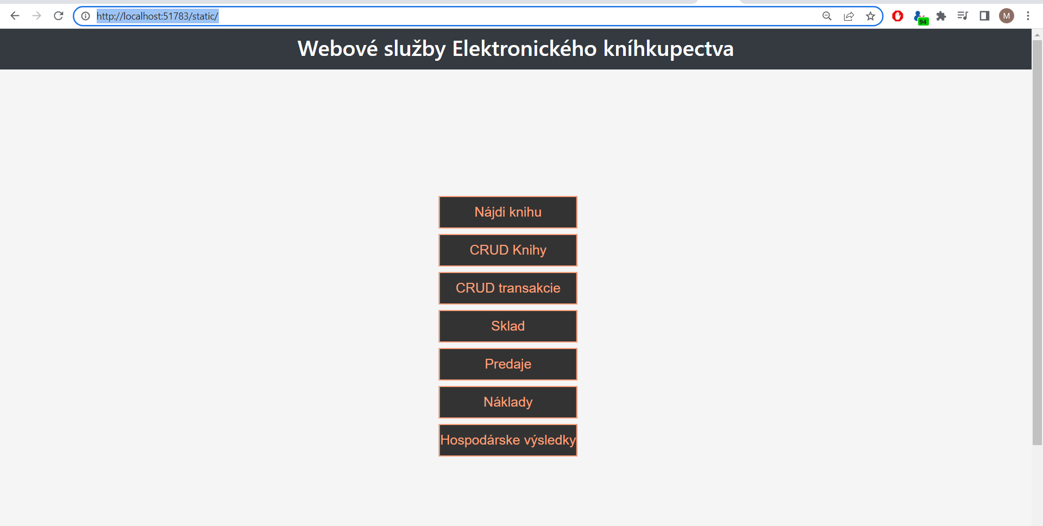

Obrázok 10-úvodná stránka nášho klienta